6 мая 2016 года около памятника воинам-односельчанам с. Любицкое прошел торжественный митинг и праздничный концерт , посвященный Дню Победы
На праздник были приглашены: Ветеран войны Ларин Егор Терентьевич,
Вдовы: Пахомова Анна Антоновна, Брежнева Нина Степановна,
Труженики тыла: Емельянова Надежда Ивановна, Славкова Антонина Алексеевна, Бугорская Екатерина Прокофьевна, Пахомова Валентина Алексеевна, Коноревы Кузьма Васильевич и Надежда Александровна, Баркатунов Дмитрий Иванович и инвалид Российской армии Кузнецов Николай Андреевич. Присутствовали не все приглашенные по состоянию здоровья, поэтому после мероприятия заместитель главы сельсовета Гижа Ольга Николаевна и работники культуры посетили на дому и вручили подарки, которые приобрели главы КФХ.

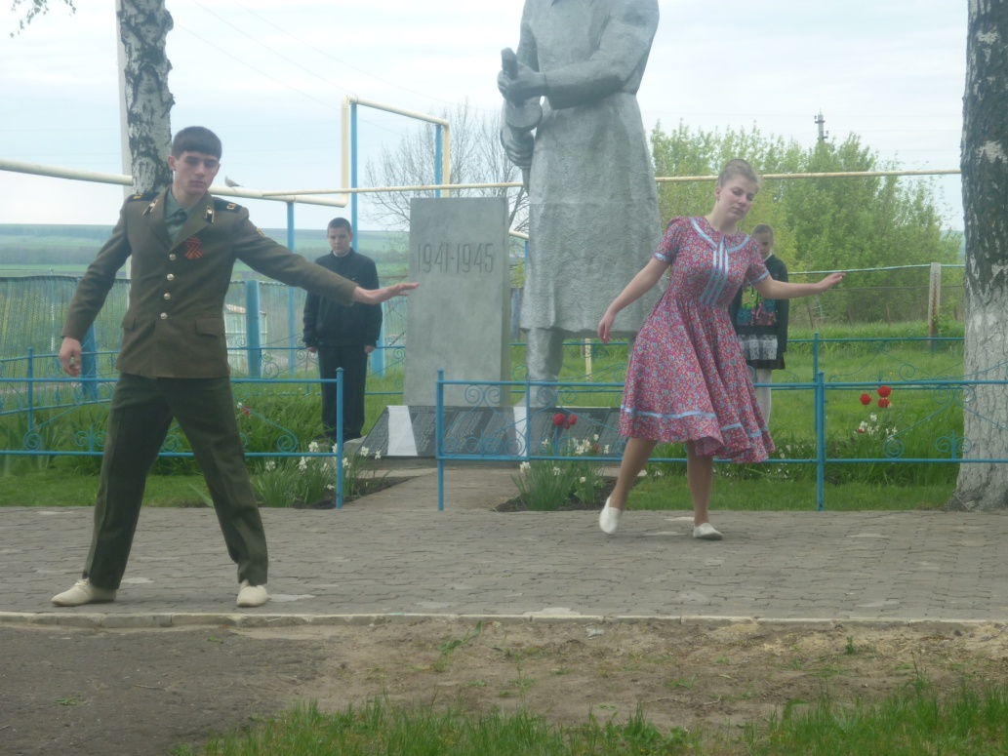
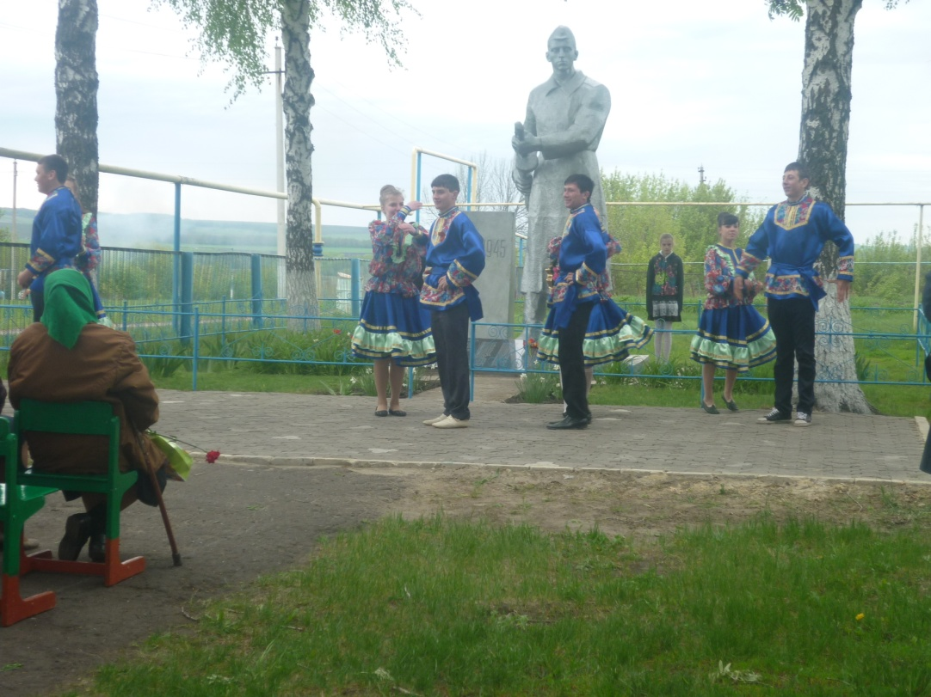
Молодое поколение поздравляет ветеранов ВОВ с Днем Победы

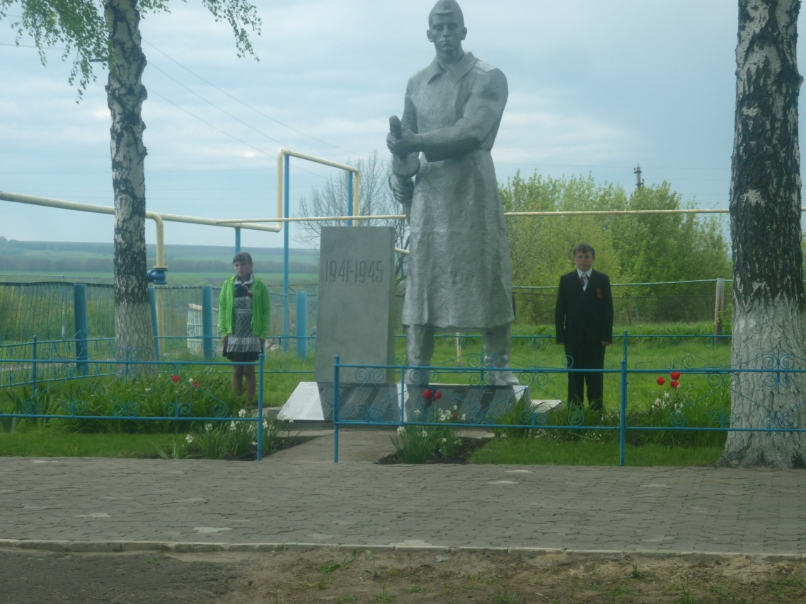

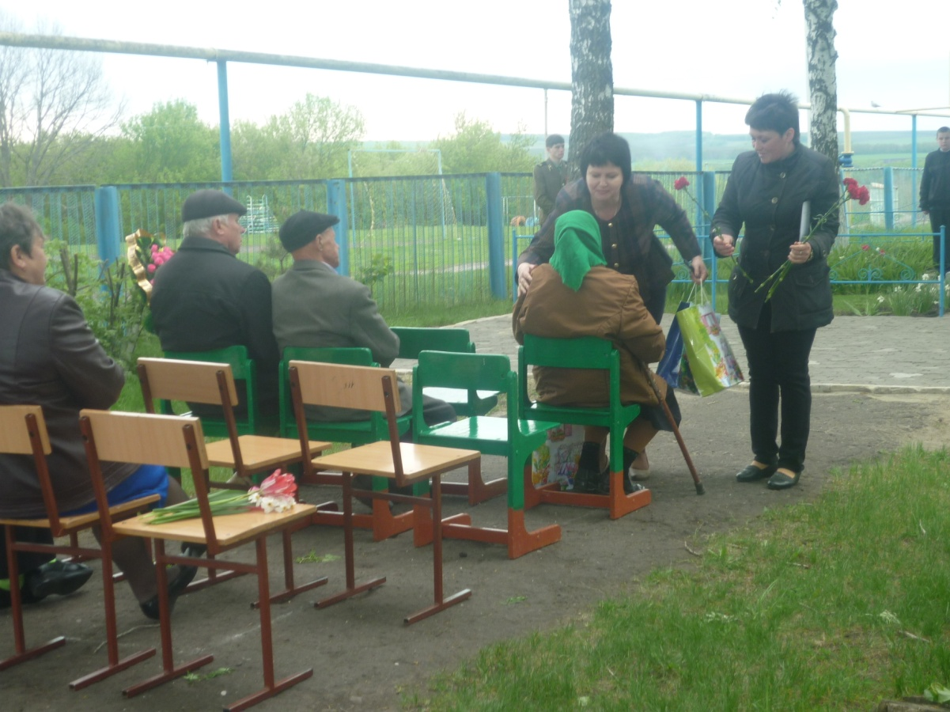
Поздравление зам главы Китаевского сельсовета Гижа О.Н.
ветеранов и вдов Великой Отечественной войны с Днем Победы.

